Nemščina 7.razred 11.-15. april
Zamudniki – tisti, ki še nimate ustne ocene - dobimo se v ponedeljek ob 10.00-10.45 na jitsy geslo je 8Bucilnica17 . Navodila za ocenjevanje ste prejeli pred počitnicami - vprašanja pa na elektronski naslov.

1.URA Učbenik str.11
V zvezek napiši naslov: Die Farben
Prepiši izraze za barve...in predmete, ki imajo določeno barvo. Besede za izraze poišči v slovarju Pons. K vsaki barvi dopiši še eno stvar, ki je take barve.
Primer: Der Schneemann und das Mehl (moka) ist weiβ.
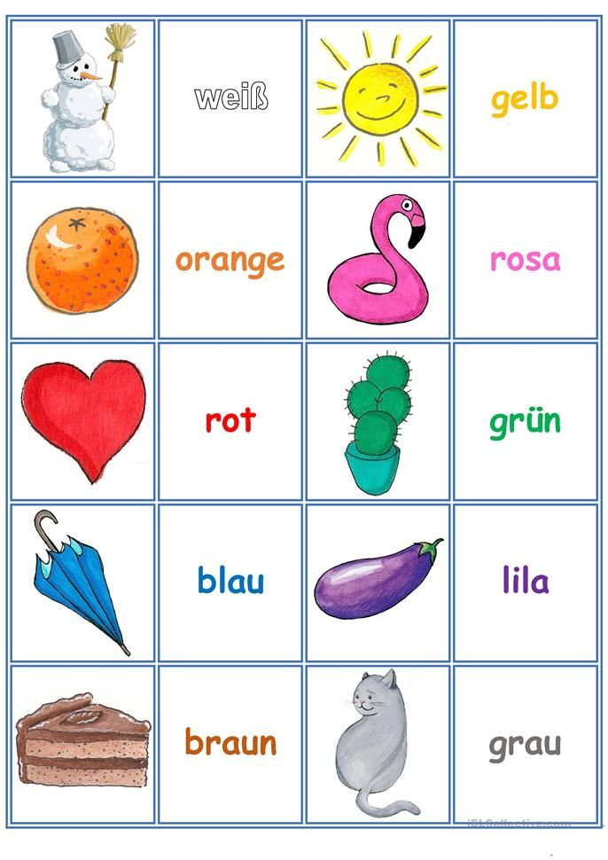

Te zapise mi pošlji na moj elektronski naslov.
2.Ura
Učbenik str.62 /12
Poslušaj v interaktivnem učbeniku in označi pravilne odgovore.
Učbenik str.63 /13
Popravi napačne povedi iz vaje 12.
Učbenik str.63 /14 Postavi povedi v pravilni vrstni red.
Poslušaj pogovor na IROKUSPLUS
Poglej, kako se Jan pogovarja s svojo učiteljico. Ali jo tika ali vika?
V zvezek napiši naslov in razlago:

SIEZEN - VIKANJE

Če osebo tikamo rečemo tole:
Wo wohnst du? (Kje stanuješ)
Če osebo vikamo, pa to naredimo takole:
Wo wohnen SIe? (Kje stanujete)

Glagol postavimo v 3.osebo množine. Oseba pa je vedno Sie- z veliko začetnico.
WIe ist Ihr Name?
Wie ist Ihre Adresse?

Ihr/Ihre pa pomeni vaš, vaše,vaša.

Učbenik str.63 /15 . Reši vajo in prepiši besede iz okvirčka.

